1.前向传播和后向传播的实现中使用的“缓存”是什么？ B

1. 我们使用它将反向传播期间计算的变量传递给相应的正向传播步骤。它包含用于计算激活的前向传播的有效值。
2. 我们使用它来将正向传播过程中计算的变量传递给相应的反向传播步骤。它包含了用于反向传播计算导数的有用值。
3. 用于在训练过程中缓存代价函数的中间值。
4. 用来追踪我们正在搜索的超参数，以加快计算速度。

2.根据图片中的神经网络选择正确选项：A

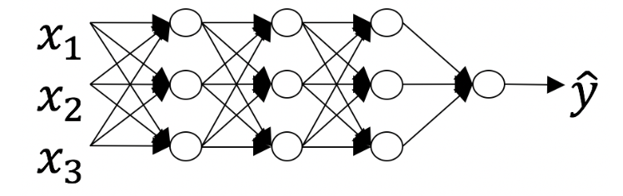

1. 层数L=4，其中隐藏层数为3。
2. 层数L=3，其中隐藏层数为3。
3. 层数L=4，其中隐藏层数为4。
4. 层数L=5，其中隐藏层数为3。

3.选出以下选项中所有的超参数（多选） AEFG

1. 学习率 $α$。
2. 激活值 $a^{[l]}。$
3. 偏移向量 $b^{[l]}$。
4. 权重矩阵 $W^{[l]}$。
5. 隐藏层数量 $n^{[l]}$。
6. 神经网络总层数 $L。$
7. 迭代次数。

4.根据图片中的神经网络选择正确选项（多选）ABD

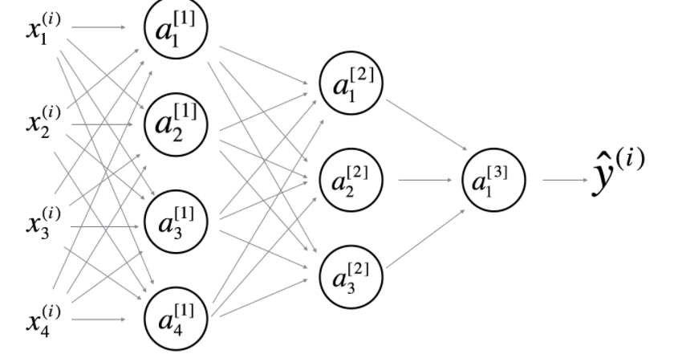

1. $W^{[1]}$ 为 $4×4$ 矩阵。
2. $b^{[1]}$ 为 $4×1$ 矩阵。
3. $W^{[2]}$ 为 $3×1$ 矩阵。 3\*4
4. $b^{[2]}$ 为 $3×1$ 矩阵。

5.假设 $n^{[l]}$ 代表第 $l$ 层的层数，各层层数分别为 $[n_{x}, 4, 3, 2, 1]，$ 第1层有4个隐藏单元，第2层有3个隐藏单元，以此类推。下面哪个for循环可用来初始化模型的参数？D

